OGŁOSZENIE

NAZWA I SIEDZIBA JEDNOSTKI
Generalna Dyrekcja Dróg Krajowych i Autostrad Oddział w Olsztynie Rejon w Szczytnie
Adres: ul. Mrongowiusza 2, 12-100 Szczytno
telefon: (89) 624-22-97;
e-mail: sekretariat_szczytno@gddkia.gov.pl;
adres strony internetowej: www.gddkia.gov.pl
Godziny urzędowania: 7:00 – 15:00

Przetarg publiczny na ZBYCIE ZBĘDNEGO MAJĄTKU RUCHOMEGO z podziałem na 2 zadania zgodnie z przepisami rozporządzenia Rady Ministrów z dnia 21 października 2019 roku w sprawie szczegółowego sposobu gospodarowania składnikami rzeczowymi majątku Skarbu Państwa (Dz. U z 2025 r., poz. 228).

Nr referencyjny: OOL.Z-17.2103.5.2026
Oferenci winni we wszystkich kontaktach ze Sprzedającym powoływać się na w/w oznaczenie.
Oferent może złożyć tylko jedną ofertę, obejmującą dowolną liczbę zadań.

Przedmiot sprzedaży:

Zadanie nr 1: Kołki drewniane impregnowane
Zadanie nr 2: Siatka przeciwśnieżna

CENA WYWOŁAWCZA

Zadanie nr 1: 31 070,23 zł
Zadanie nr 2: 9 313,92 zł

WYSOKOŚĆ WADIUM ORAZ FORMA JEGO WNIESIENIA

Oferent jest zobowiązany do wniesienia wadium w wysokości:
Zadanie nr 1: 3 107,02 zł
Zadanie nr 2: 931,39 zł

Wadium musi być wniesione przed upływem terminu składania ofert przelewem na rachunek bankowy: w Banku Gospodarstwa Krajowego Oddział w Olsztynie nr 39 1130 1189 0025 0119 8890 0001.
W opisie należy podać numery zadań, których wadium dotyczy.
Oferta do której, nie wniesiono wadium w wysokości określonej w przedmiocie sprzedaży zostanie odrzucona.
Wadium złożone przez oferentów, których oferty nie zostaną wybrane lub zostaną odrzucone, zostanie zwrócone w terminie 7 dni, odpowiednio od dnia dokonania wyboru lub odrzucenia oferty.
Wadium złożone przez nabywcę zostanie zaliczone na poczet ceny w przypadku wybrania jego oferty.
Wadium nie podlega zwrotowi w przypadku, gdy uczestnik przetargu, który wygrał przetarg, uchyli się od zawarcia umowy sprzedaży.

WYMAGANIA JAKIM POWINNA ODPOWIADAĆ OFERTA
Oferta pisemna powinna zawierać:
- imię, nazwisko, adres oferenta, adres e-mail i nr telefonu oferenta,
- jeżeli oferent jest osobą prawną - nazwę firmy, siedzibę, adres e-mail i nr telefonu oraz NIP oferenta,
- Miejsce i datę sporządzenia oferty,
- Oferowaną cenę i warunki zapłaty (jak zapisano w projekcie umowy),
- Wypełniony formularz cenowy,
- Oświadczenie oferenta, że zapoznał się ze stanem przedmiotu przetargu lub że ponosi odpowiedzialność za skutki wynikające z rezygnacji z oględzin,
- Oświadczenie oferenta, że zapoznał się z projektem umowy i nie wnosi uwag co do jej formy i treści – akceptacja projektu umowy,
- Oświadczenie oferenta, że posiada wystarczające zabezpieczenie finansowe pozwalające do dokonania zapłaty w terminie 7 dni od daty podpisania umowy,
- Oświadczenie, że w terminie określonym w umowie jest zdolny na własny koszt i własnym staraniem dokonać odbioru zakupionego majątku.
- Dowód wpłaty wadium. W opisie należy podać numery zadań, których wadium dotyczy.

MIEJSCE I TERMIN SKŁADANIA OFERT
Oferty wraz z wymaganymi dokumentami należy składać, w zaklejonej kopercie, w Siedzibie Sprzedającego – GDDKiA Oddział w Olsztynie, Rejon w Szczytnie, ul. Mrongowiusza 2,
12-100 Szczytno w terminie do dnia 05.11.2026 r. do godziny 12:00 (sekretariat).

Przy wyborze ofert Zamawiający będzie kierował się następującymi kryteriami: najwyższa cena – 100 %.

PLANOWANY TERMIN ZAWARCIA UMOWY SPRZEDAŻY
Niezwłocznie po wyborze oferty.

ZASTRZEŻENIE
GDDKiA Oddział Olsztyn zastrzega sobie prawo swobodnego wyboru oferenta, prawo odstąpienia od przetargu, prawo unieważnienia lub zamknięcia przetargu w każdym przypadku bez konieczności podania przyczyny.

PRZEDMIOT SPRZEDAŻY MOŻNA OBEJRZEĆ
Zbędne składniki majątku ruchomego można oglądać na terenie Rejonu w Szczytnie, ul. Mrongowiusza 2.
W tym celu zaleca się wcześniejsze umówienie telefonicznie pod nr 89 624-22-97 lub e-mail z P. Tomaszem Tomaszczykiem e-mail: ttomaszczyk@gddkia.gov.pl lub P. Moniką Gasperską e-mail: mgasperska@gddkia.gov.pl.
W przypadkach innych niż chęć obejrzenia danego przedmiotu pracownikami uprawnionymi do kontaktów z oferentami jest P. Agnieszka Augustyniak tel. (89) 521-28-23, e-mail: aaugustyniak@gddkia.gov.pl

Szczegółowe informacje na temat przedmiotowego przetargu określa dokumentacja przetargowa.
Materiały przetargowe można pobrać ze strony internetowej: Generalnej Dyrekcji Dróg Krajowych i Autostrad Biuletyn Informacji Publicznej: http://bip.gddkia.gov.pl - ZBYCIE ZBĘDNEGO MAJĄTKU RUCHOMEGO.

Z A T W I E R D Z I Ł
Dokument podpisany elektronicznie przez:
Marcin Pokojski
Dyrektora Oddziału

DOKUMENTACJA PRZETARGOWA

Nr referencyjny: OOL.Z-17.2103.5.2026

PRZETARG PUBLICZNY
NA ZBYCIE ZBĘDNEGO MAJATKU RUCHOMEGO z podziałem na 2 zadania

„Sprzedaż zbędnego majątku ruchomego”

Z A T W I E R D Z I Ł
Dokument podpisany elektronicznie przez:
Marcin Pokojski
Dyrektora Oddziału

Szczytno, październik 2026 r.

I N S T R U K C J A
dla oferentów (kupujących)

1. Sprzedający- organizujący przetarg:
Generalna Dyrekcja Dróg Krajowych i Autostrad Oddział w Olsztynie Rejon w Szczytnie
Adres: ul. Mrongowiusza 2, 12-100 Szczytno
telefon: (89) 624 22 97;
e-mail: sekretariat_szczytno@gddkia.gov.pl
adres strony internetowej: http://bip.gddkia.gov.pl/
NIP 739-32-79-711

2. FORMA ZBYCIA- SPRZEDAŻY
Pisemny przetarg publiczny na zbycie majątku ruchomego zgodnie z przepisami Rozporządzenia Rady Ministrów z dnia 21 października 2019 roku w sprawie szczegółowego sposobu gospodarowania składnikami rzeczowymi majątku ruchomego Skarbu Państwa (Dz. U poz. 228 z 2025 r.).
Numer referencyjny OOL.Z-17.2103.5.2026 (Oferenci winni we wszystkich kontaktach ze Sprzedawcą powoływać się na w/w oznaczenie).

3. Przedmiot ZBYCIA- sprzedaży

Lp | Nazwa majątku, rodzaj, cechy identyfikujące  Stan techniczny  Zdjęcia
1. | Kołki drewniane do ustawiania siatki przeciwśnieżnej (impregnowane) w ilości 5600 szt.
 | Materiał rozbiórkowy, zdegradowany pod wpływem czynników atmosferycznych
 | 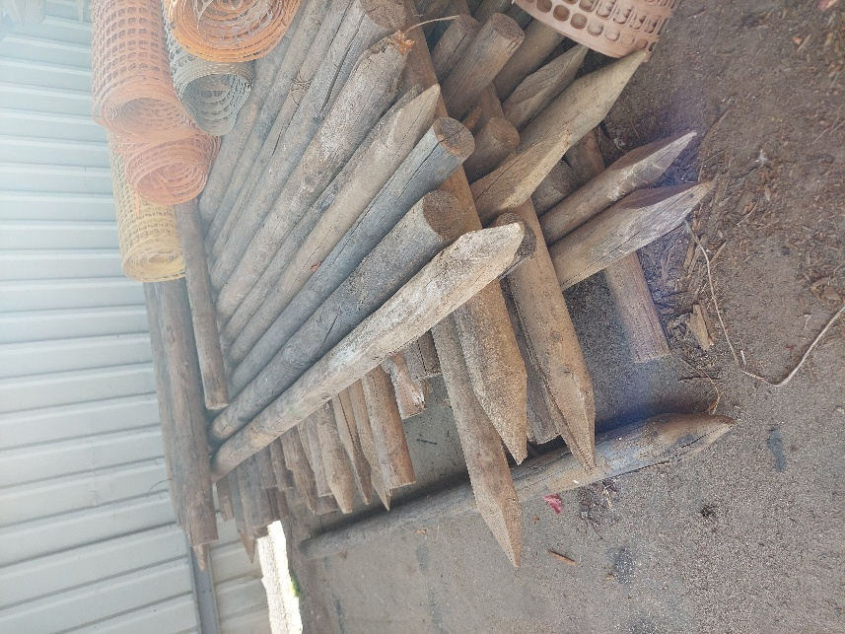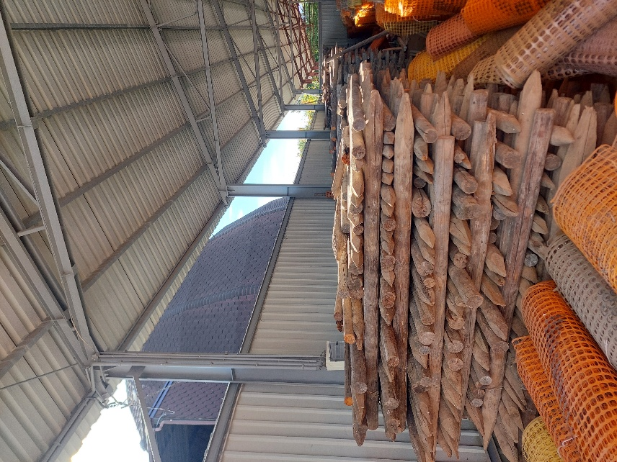
2. | Siatka przeciwśnieżna w ilości 560 szt. rolek
 | Materiał rozbiórkowy, zdegradowany, z licznymi spękaniami i rozdarciami powstałymi pod wpływem czynników atmosferycznych i uszkodzeń mechanicznych
 | 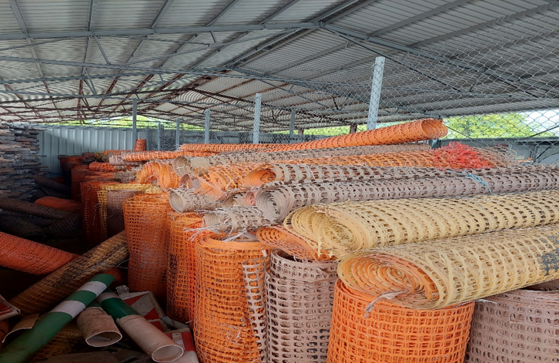

Przed złożeniem oferty zalecane są oględziny przedmiotu sprzedaży.

Cena wywoławcza wynosi:

Zadanie nr 1: 31 070,23 zł
Zadanie nr 2: 9 313,92 zł

Przedmioty sprzedaży można obejrzeć w:
Generalnej Dyrekcji Dróg Krajowych i Autostrad Oddział w Olsztynie Rejon Szczytno, ul. Mrongowiusza 2, 12-100 Szczytno w dni robocze od poniedziałku do piątku w godz. 8.00-14.00.
W tym celu zaleca się wcześniejsze umówienie telefonicznie pod nr 89 624-22-97 lub e-mail z P. Tomaszem Tomaszczykiem e-mail: ttomaszczyk@gddkia.gov.pl lub P. Moniką Gasperską e-mail: mgasperska@gddkia.gov.pl.

W przypadkach innych niż chęć obejrzenia danego przedmiotu pracownikami uprawnionymi do kontaktów z oferentami jest:
P. Agnieszka Augustyniak tel. (89)5212823, e-mail: aaugustyniak@gddkia.gov.pl

Generalna Dyrekcja Dróg Krajowych Oddział w Olsztynie nie odpowiada za wady ukryte, zastrzega sobie prawo zamknięcia przetargu bez wybrania oferty oraz bez konieczności podania przyczyny.

4. MATERIAŁY PRZETARGOWE:
Materiały przetargowe można pobrać na stronie internetowej: Biuletynu Informacji Publicznej Generalnej Dyrekcji Dróg Krajowych i Autostrad: http://bip.gddkia.gov.pl - w zakładce ZBYCIE ZBĘDNEGO MAJĄTKU RUCHOMEGO.

5. MIEJSCE I TERMIN SKŁADANIA OFERT:
- Oferty należy składać w Siedzibie Sprzedawcy – Generalna Dyrekcja Dróg Krajowych
i Autostrad Oddział w Olsztynie Rejon Szczytno, ul. Mrongowiusza 2, 12-100 Szczytno (sekretariat) w terminie do dnia 05.11.2026 r. do godz. 12:00
- Koperta z ofertą winna być zaadresowana do organizującego przetarg jak zapisano
w pkt. 1 niniejszej instrukcji, oznaczona dodatkowo napisem

Oferta na: ZBYCIE ZBĘDNEGO MAJATKU RUCHOMEGO z podziałem na 2 zadania
pn.: „Sprzedaż zbędnego majątku ruchomego”

Numer referencyjny: OOL.Z-17.2103.5.2026
Nie otwierać do dnia 05.11.2026 r. do godz. 12:15

6. OTWARCE OFERT:
- Komisyjne otwarcie ofert nastąpi w siedzibie Zamawiającego w dniu 05.11.2026 r.
o godz. 12:15 (sekretariat)
- Wskazana jest obecność oferentów w czasie otwierania ofert.
- Wybór najkorzystniejszej oferty podany zostanie w dniu składania ofert (jeżeli będzie to możliwe i zgodne z rozporządzenia Rady Ministrów z dnia 21 października 2019 roku w sprawie szczegółowego sposobu gospodarowania składnikami rzeczowymi majątku Skarbu Państwa
7. Przy wyborze ofert Zamawiający będzie kierował się następującymi kryteriami: Najwyższa cena – 100 %.

8. ZAWARTOŚĆ OFERTY:
Oferta pisemna powinna zawierać:
- imię, nazwisko i adres oferenta
- jeżeli oferent jest osobą prawną nazwę (firmy) i siedzibę nr telefonu, fax, oraz NIP
Oferenta,
- Miejsce i datę sporządzenia oferty,
- Oferowaną cenę i warunki zapłaty (jak zapisano w projekcie umowy),
- Wypełniony formularz cenowy,
- Oświadczenie oferenta, że zapoznał się ze stanem przedmiotu przetargu lub że ponosi
odpowiedzialność za skutki wynikające z rezygnacji z oględzin,
- Oświadczenie oferenta, że zapoznał się z projektem umowy i nie wnosi uwag co do jej
formy i treści – akceptacja projektu umowy,
- Oświadczenie oferenta, że posiada wystarczające zabezpieczenie finansowe pozwalające
do dokonania zapłaty faktury w terminie 7 dni od daty podpisania umowy,
- Oświadczenie, że w terminie określonym w umowie jest zdolny na własny koszt
i własnym staraniem dokonać odbioru zakupionego majątku.
- Dowód wpłaty wadium. W opisie należy podać numery zadań, których wadium dotyczy.

9. SPOSÓB SPORZĄDZANIA OFERTY:
- oferta powinna być sporządzona tylko na drukach wydanych przez organizującego przetarg,
- wszystkie strony zapisane winny być w prawym dolnym rogu zaparafowane przez oferenta,
- ofertę należy sporządzić w języku polskim,
- miejsca na drukach nie zapisane należy wypełnić wpisując odpowiednie dane lub stawiając kreskę poziomą,
- wszystkie formularze w miejscach oznaczonych winny być opieczętowane i podpisane lub wypełnione i podpisane,
- zapisy dokonywane przez oferenta winny być czytelne i naniesione w sposób trwały,
- wszelkie korekty zapisów dokonywane przez oferenta na drukach (skreślenia itp.) powinny być zaparafowane przez oferenta,
- oferta powinna być złożona w zaklejonej kopercie opisanej jak wyżej, w miejscu i terminie określonym w ogłoszeniu o przetargu.
- Oferent może złożyć tylko jedną ofertę, obejmującą dowolną liczbę zadań.

10. OFERTY PODLEGAJACE ODRZUCENIU:
- oferta została złożona po wyznaczonym terminie lub w niewłaściwym miejscu,
- nie zawiera danych, o których mowa w pkt. 8 niniejszej instrukcji lub jest niekompletna, nieczytelna lub budzi inne wątpliwości a uzupełnienie lub złożenie wyjaśnień mogłoby prowadzić do uznania jej za nową ofertę.
- uczestnik przetargu nie zaoferował co najmniej ceny wywoławczej.
- Uczestnik nie wpłacił wymaganego wadium.
- O odrzuceniu oferty komisja przetargowa zawiadamia oferenta.

11. WYBÓR OFERTY:
- zostanie wybrana oferta oferenta, który zaoferował najwyższą cenę – w dniu składania ofert.
- w razie ustalenia przez komisję przetargową, że kilku oferentów zaoferowało te samą cenę, komisja przetargowa postanawia o kontynuowaniu przetargu w formie aukcji między tymi oferentami informując ich o terminie i miejscu tej aukcji postępując zgodnie z zapisami § 27-35 Rozporządzenia jw.;
- złożenie jednej ważnej oferty wystarcza do przeprowadzenia przetargu.
- niezwłocznie po wyborze najkorzystniejszej oferty Zamawiający zamieści informacje na stronie internetowej oraz w miejscu publicznie dostępnym w swojej siedzibie oraz poinformuje Kupującego (faxem lub e-mailem).

12. WYMAGANIA DOTYCZĄCE WADIUM:

Oferent jest zobowiązany do wniesienia wadium w wysokości:

Zadanie nr 1: 3 107,02 zł
Zadanie nr 2: 931,39 zł

- Wadium musi być wniesione przed upływem terminu składania ofert przelewem na rachunek bankowy: w Banku Gospodarstwa Krajowego Oddział w Olsztynie nr 39 1130 1189 0025 0119 8890 0001. W opisie należy podać numery zadań, których wadium dotyczy.
- Oferta, do której nie wniesiono wadium w wysokości określonej w pkt. 13 zostanie odrzucona.
- Wadium złożone przez oferentów, których oferty nie zostaną wybrane lub zostaną odrzucone, zostanie zwrócone w terminie 7 dni, odpowiednio od dnia dokonania wyboru lub odrzucenia oferty.
- Wadium złożone przez nabywcę zostanie zaliczone na poczet ceny w przypadku wybrania jego oferty.
- Wadium nie podlega zwrotowi w przypadku, gdy:
– uczestnik przetargu, który wygrał przetarg, uchyli się od zawarcia umowy sprzedaży.

13. PROCEDURA ZGŁOSZEŃ WEWNĘTRZNYCH.

Realizując obowiązek, o którym mowa w art. 24 ust. 6 ustawy z dnia 14 czerwca 2024 r. o ochronie sygnalistów (Dz. U. z 2024 r., poz. 928), informujemy, że w Generalnej Dyrekcji Dróg Krajowych i Autostrad funkcjonuje „Wewnętrzna procedura dokonywania zgłoszeń naruszeń prawa i podejmowania działań następczych” (por.: Załącznik do Zarządzenia nr 22 Generalnego Dyrektora Dróg Krajowych i Autostrad w sprawie wprowadzenia Wewnętrznej procedury zgłaszania naruszeń prawa i podejmowania działań następczych w Generalnej Dyrekcji Dróg Krajowych i Autostrad z dnia 16 września 2024 r.(Dz. Urz. GDDKiA z 2024 r., poz. 22).
Celem wprowadzenia procedury jest umożliwienie dokonywania zgłoszeń osobom fizycznym, które uzyskały informacje o naruszeniu prawa w Generalnej Dyrekcji Dróg Krajowych i Autostrad w kontekście związanym z pracą. Przekazanie rzetelnego zgłoszenia pozwoli wykryć naruszenie prawa oraz podjąć właściwe działania następcze, przyczyniając się do poprawy funkcjonowania Urzędu.
Szczegółowe informacje dotyczące sposobów dokonywania zgłoszeń wewnętrznych oraz funkcjonowania procedury dostępne są na stronie internetowej Generalnej Dyrekcji Dróg Krajowych i Autostrad w zakładce „Procedura zgłoszeń wewnętrznych".
https://www.gov.pl/web/gddkia/procedura-zgloszen-wewnetrznych

14. OCHRONA DANYCH OSOBOWYCH.

Zamawiający informuje, że Administratorem danych osobowych Wykonawcy jest Generalny Dyrektor Dróg Krajowych i Autostrad, ul. Wronia 53, 00-874 Warszawa, tel. (022) 375 88 88,
e-mail: kancelaria@gddkia.gov.pl.
W sprawach związanych z przetwarzaniem danych osobowych, można kontaktować się z Inspektorem Ochrony Danych, za pośrednictwem adresu e-mail: iod@gddkia.gov.pl.
Dane osobowe będą przetwarzane w celu przeprowadzenia postepowania o udzielenie zamówienia publicznego wyłączonego spod stosowania przepisów ustawy- Prawo zamówień publicznych oraz w celu archiwizacji.
Podstawę prawną przetwarzania danych osobowych stanowi zarządzenie Nr 51 Generalnego Dyrektora Dróg Krajowych i Autostrad z dnia 23 grudnia 2020 r. z późn. zm. w sprawie realizacji, przez Generalną Dyrekcję Dróg Krajowych i Autostrad, zamówień publicznych o wartości mniejszej niż 170.000,00 PLN (netto) oraz wyłączonych spod stosowania przepisów ustawy z dnia 11 września 2019 r.- Prawo zamówień publicznych. Ponadto w przypadku Wykonawcy, z którym zostanie zawarta umowa, podstawę przetwarzania danych stanowi art. 6 ust. 1 lit. B Rozporządzenia Parlamentu Europejskiego i Rady (UE) 2016/679 z dnia 27 kwietnia 2016 r. w sprawie ochrony osób fizycznych w związku z przetwarzaniem danych osobowych i w sprawie swobodnego przepływu takich danych oraz uchylenia dyrektywy 95/46/WE (ogólne rozporządzenie o ochronie danych), zwane dalej „Rozporządzeniem RODO”, gdy przetwarzanie jest niezbędne do wykonania zawartej umowy.
Dane osobowe mogą być ujawniane wykonawcom oraz osobom zainteresowanym, a także podmiotom przetwarzającym dane na podstawie zawartych umów.
Dane osobowe Wykonawcy, będą przechowywane przez okres obowiązywania umowy, a następnie 5 lat, począwszy od dnia 1 stycznia roku kalendarzowego następującego po zakończeniu okresu obowiązywania umowy. Okresy te dotyczą również Wykonawców, którzy złożyli oferty i nie zostały one uznane, jako najkorzystniejsze (nie zawarto z tymi Wykonawcami umowy).
Osobie, której dane dotyczą przysługuje prawo dostępu do danych, a także na warunkach określonych w przepisach Rozporządzenia RODO, prawo sprostowania danych, ich usunięcia oraz ograniczenia przetwarzania.
Osobie, której dane dotyczą przysługuje prawo wniesienia skargi do organu nadzorczego.
Podanie danych jest dobrowolne, jednakże ich niepodanie może uniemożliwić Zamawiającemu dokonanie oceny spełnienia warunków udziału w postępowaniu oraz zdolności wykonawcy do należytego wykonania zamówienia, co skutkować może wykluczeniem wykonawcy z postępowania lub odrzuceniem jego oferty.

Nazwa Oferenta, adres, NIP
(PESEL w przypadku osoby
fizycznej), REGON

OFERTA

Do
Generalnej Dyrekcji Dróg Krajowych i Autostrad Oddział w Olsztynie
Rejon Szczytno
ul. Mrongowiusza 2
12-100 Szczytno

Nawiązując do ogłoszenia zamieszczonego na stronie internetowej: www.gddkia.gov.pl, - Oddział Olsztyn, oraz na tablicy ogłoszeń w siedzibie Oddziału na: ZBYCIE ZBĘDNEGO MAJĄTKU RUCHOMEGO z podziałem na 2 zadania: „Sprzedaż majątku ruchomego Rejonu w Szczytnie” w podziale na zadania, Nr referencyjny: OOL.Z-17.2103.5.2026

1. SKŁADAMY OFERTĘ na kupno przedmiotu zamówienia zgodnie z dokumentacją przetargową.

2. OFERUJEMY SIĘ kupić przedmiot zamówienia:
  - (nazwa)_________________________, za cenę brutto __________________ PLN
(słownie:______________________________________________________________ PLN )
  - (nazwa)_________________________, za cenę brutto __________________ PLN
(słownie:______________________________________________________________ PLN )

Oferent może złożyć tylko jedną ofertę, obejmującą dowolną liczbę zadań

3. OŚWIADCZENIA
1. Oświadczam/y, że zapoznałem/-liśmy się z projektem umowy kupna-sprzedaży i nie wnosimy uwag co do jej formy i treści. Akceptujemy umowę.
2. Oświadczam/y, że przed sporządzeniem oferty dokonałem/liśmy oględzin zbywanego majątku ruchomego lub ponoszę odpowiedzialność za skutki wynikające z rezygnacji oględzin przedmiotu/ów na którego kupno złożyłem ofertę i przyjmuję go bez zastrzeżeń.
3. Oświadczam/y, że posiadam/y wystarczające zabezpieczenie finansowe pozwalające na dokonanie zapłaty za zakupiony majątek ruchomy w terminie 7 dni od daty podpisania umowy,
4. Oświadczam/y, że w terminie określonym w umowie jestem/śmy - na własny koszt i własnym staraniem dokonać odbioru majątku ruchomego.

Załącznikami do niniejszego formularza oferty są:

1. Zaakceptowany projekt umowy kupna – sprzedaży kołków drewnianych,
2. Zaakceptowany projekt umowy kupna – sprzedaży siatki przeciwśnieżnej,
3. Dowód wpłacenia wadium

________________dnia ___-___-_______r. (pieczęć i /lub czytelny podpis oferenta-kupującego)

